Занятие от 9 ноября, группа 31Кз, Англ язык, преподаватель Самолюк И.Ю.

Уважаемые студенты! Мы продолжаем изучение курса английского языка. И в этой сессии у нас всего 2 часа английского языка по разделу «Деловая переписка». В результате в зачетной книжке должны получить Зачет. Задания выполняем в рабочей тетради. Домашней контрольной работы в эту сессию не предусмотрено.

В начале занятия ОБЯЗАТЕЛЬНО подпишите в тетради Фамилию, имя и номер группы.
Потом переходите к теме урока!!!

Тема урока «Деловая переписка»

1. В настоящее время применяется множество способов коммуникации, но традиционное деловое письмо по-прежнему остается весьма важным средством передачи информации. Деловое письмо является визитной карточкой компании; по нему часто создается первое впечатление о компании. В этом отношении практика бизнеса предписывает использование бланков письма с заголовком в сочетании с качественной бумагой. Деловое письмо также передает впечатление о компании некоторыми другими способами:
- оформление
- структура
- язык и стиль письма.
Постоянное развитие коммуникационных технологий привело к тому, что во многих случаях деловые письма знаменуются факсовыми сообщениями и электронной почтой; внутри организаций используются служебные записки или е-mail для скорости. Однако какой бы способ не был выбран для передачи сообщения, необходимо обеспечить высокий уровень трех вышеперечисленных особенностей письма. Основная причина заключается в том, что уровень письменных сообщений должен соответствовать высоким стандартам, принятым в деловом мире.

Виды писем:
Предлагаю вспомнить известные виды писем, с которыми вы возможно уже сталкивались в жизни.

Зад 1. Запишите в тетради виды деловых писем, приведенных ниже.
ПЕРЕЧЕНЬ ВИДОВ ПИСЕМ И ДЕЛОВОЙ КОРРЕСПОНДЕНЦИИ

Письмо запрос - Enquiry (Inquiry)

Письмо предложение - Offer

Письмо-заказ - Order

Письмо-реклама - Advertising

Письмо-жалоба - Letter of Complaint

Ответ на письмо-запрос - Reply to Inquiry

Письмо-приглашение - Letter of Inviting

Факсовое сообщение - Fax Message

Служебная записка - Memorandum

Электронная почта - E-mail

Ниже приведены два образца составления делового письма. Ознакомьтесь с ними:

Образец 1.

ОБРАЗЕЦ 2 ДЕЛОВОГО ПИСЬМА

Заголовок письма → FINANCIAL TIMES Financial Times Management
Ссылка (инициалы PITMAN PUBLISHING 128 Long Acre
составителя письма, London WC2E 9AN
инициалы того, кто Telephone +44(0)171 447 2240
печатал письмо, иногда Facsimile +44(0)171 240 5771
ссылка на номер дела) → ST/PJ
Дата (день, месяц, год) → 12 November 20__

Внутренний адрес Mr Christopher Long
(имя, должность, General Manager
компания, полный → Long Printing Co Ltd
адрес, почтовый 34 Wood Lane
индекс) London
WC1 8TJ

Приветствие → Dear Christopher

Заглавие → FULLY BLOCKED LETTER LAYOUT
(в котором излагается
основная идея письма) This layout has become firmly established as the most popular way of setting out letters, fax messages, memos, reports - in fact all business communications. The main feature of fully blocked style is that all lines begin at the left-hand margin.

Основная часть → Open punctuation is usually used with the fully-blocked layout.
письма (интервал This means that no punctuation marks are necessary in the reference,
шириной в одну date, inside address, salutation and closing section. Of course
строку между essential punctuation must still be used in the text of the message
абзацами) itself. However, remember to use commas minimally today; they should only be used when their omission would make the sense of the message unclear.

Consistency is important in layout and spacing of all documents. It is usual to leave just one clear line space between each section.

I enclose some other examples of fully blocked layout as used in fax messages and memoranda.

Most people agree that this layout is very attractive, easy to produce as well as businesslike.

Заключительная → Yours sincerely
формула вежливости Shirley Taylor

Имя отправителя → SHIRLEY TAYLOR

Должность отправителя → Secretarial Consultant

Enc (если имеется → Enc
приложение)

Указание на копии → Copy Pradeep Jethi, Publisher
письма (если больше 1 Amelia Lakin, Publishing Co-ordinator
указывать в алфатном
порядке)

Разберем структуру письма подробнее.

- Реквизиты делового письма.

Зад 2. Записать в тетрадь основные реквизиты по-русски и по-английски:

- Шапка письма - The Letter head
- Ссылка - The Reference
- Дата письма - The Date
- Внутренний адрес - The Address
- Специальные обозначения - Special Denotations
- Приветствие - The Salutation
- Заголовок письма - The Title
- Текст письма - The Message
- Комплиментарная концовка - The Complimentary Closeа
- Подпись - The Signature
- Приложение - The Enclosure
- Копия - The Copy

- Характеристика реквизитов делового письма.

Зад 3. Записать в тетрадь характеристики реквизитов делового письма с примерами:

1) Шапка письма представляет собой адрес отправителя (адресант). Размещается в верхнем правом углу.
Порядок оформления адресных данных:
Первая строка: фамилия
Вторая строка: должность
Третья строка: название фирмы
Четвертая строка: номер дома, название улицы
Пятая строка: название города
Шестая строка: индекс и страна индекс

Например:

Зад 4. Оформите свой домашний адрес на английском языке в соответствии с требованиями к оформлению международного делового письма, запишите в тетрадь.

2) Ссылка содержит инициалы составителя письма (как правило, прописными буквами) и того, кто печатал письмо (прописными и печатными буквами). Могут быть также включены ссылки на номер дела. См. образцы писем вверху.

Пример: GBD/ST GBD/st/Per 1 GBD/ST/134

3) Дата письма. Дата всегда должна указываться полностью. В Великобритании обычно указывают дату в следующем порядке: день/ месяц/ год. Запятые не используются.
Пример: 12 July 1956
В некоторых других странах дата указывается в таком порядке: месяц/ день/ год, причем перед указанием года ставится запятая.
Пример: July 12, 1956

Зад 5. Записать в тетрадь полное название дат, используемых в деловых письмах:
Напр: 30.12.05 – 30 December 2005 / December 30, 2005

17.11.92; 3.10.01; 01.09.00; 25.08.90; 02.07.02; 14.06.03; 09.05.04; 23.04.97; 11.03.99; 19.02.98; 07.01.05.

4) Внутренний адрес. Имя и адрес получателя должны быть напечатаны отдельными строками, так же, как на конверте. Необходимо быть внимательным при оформлении адреса получателя, он должен быть в точности таким же, как в его исходном письме. Например, если имя получателя обозначено как «James Leighton», оно должно точно также указываться во внутреннем адресе и сопровождаться вежливым обращением «Mr.».
Пример: Mr. James Leighton,
General Manager
Leighton Engineering Co Ltd
12 Bracken Hill
Manchester M 60 8 AC
При написании письма в другую страну название страны должно указываться в последней строке данного раздела. Если письмо следует отправить авиапочтой, это необходимо указать в строке, которая расположена на одну пустую строку выше внутреннего адреса. Везде должно указываться соответствующее вежливое обращение. (Mr./ Mrs./ Miss/ Ms.):
Пример: AIRMAIL
Mr. Doug Allen
Eagle Press Inc
24 South Bank
Toronto
Ontario
Canada M 4J 7 LK

5) Специальные обозначения.
Если письмо является конфиденциальным, это, как правило, указывается перед внутренним адресом, на одну пустую строку выше. Отметка о конфиденциальности может быть набрана прописными буквами или начинаться с прописных с подчеркиванием.
Пример: CONFIDENTIAL
Mrs. Melanie Jackson
Personnel Director
Soft Toys plc
21 Windsor Road
Birmingham
B 2 5 JT
6) Приветствие.
Если во внутреннем адресе фигурирует имя получателя, то в письме обычно используется персональное приветствие.
Пример: Dear Mr. Leighton
Dear Douglas
Dear Mr. Jackson
Если вы отправляете письмо на имя организации, следует использовать более формальный вариант приветствия: «Dear Sirs» (Уважаемые Господа).
Если ваше письмо адресовано начальнику отдела или главе фирмы, имя которого неизвестно, наиболее приемлемым будет использовать такого варианта приветствия: «Dear Sir or Madam».

7) Заголовок (заглавие) письма.
Заглавие кратко отражает содержание письма. Оно обычно располагается через интервал после приветствия. Как правило используются прописные буквы, хотя при желании можно использовать начальные прописные с подчеркиванием. А может и не прописываться совсем.

Пример: Dear Mr. Jackson
INTERNATIONAL CONFERENCE - 24 AUGUST 2009

8) Текст письма.
При написании деловых писем рекомендуется придерживаться следующих правил:
- адекватно выбирать способ коммуникации
- внимательно составлять документ
- стремитесь к тому, чтобы документ создавал ощущение надежности и эффективности
- формат документа должен быть четким, легко читаемым и логически структурированным
- ваш стиль должен быть адекватен обстоятельствам написанию документа и учитывать персональные особенности адресата
- следите за тем, чтобы ваше сообщение было безупречным с точки зрения орфографии и пунктуации
- старайтесь разбивать текст в соответствующих местах, а не в середине предложения. Интервал должен быть шириной в одну строку между абзацами. На лист для продолжения письма необходимо переносить не менее трех или четырех строк текста.

9) Комплиментарная концовка или заключительная формула вежливости.
Заканчивать письмо принято с использованием заключительной формулы вежливости. Существует две наиболее распространенные формулировки:
«Your Faithfully» - «С уважением» (используется только с обращениями Dear Sir/ Sirs/ Sir or Madam) и «Yours Sincerely» - «Искренне ваш» (используется с персональным приветствием).
Примеры:
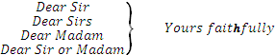

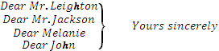

10) Подпись.
После заключительной формулы вежливости пропустите 4 или 5 строк, обозначая этим завершение письма. Затем можно указать имя отправителя, любым стилем по выбору - прописными или только начальными прописными. Должность отправителя указывается прямо под его/её именем. Обратите внимание на то, что если отправитель мужского пола, то это никак не оговаривается. Однако, если отправитель - женщина, то это обычно отмечается; в том случае в скобках после имени пишут (Mrs.).
Примеры:
Yours faithfully Yours sincerely
GEORGE FREEMAN SOPHIE BOLAND
Chairman General Manager

Если письмо написано по поручению отправителя, то перед именем отправителя обычно пишут «for» или «рр». «рр» - это сокращение от латинского per procurationem, что означает «по доверенности».
Пример: Yours faithfully
Shirley Johnson
For GEORGE FREEMAN
Chairman

11) Приложения.
Существуют различные способы указать на то, что в письме содержится приложение:
- наклейте цветную наклейку с надписью «приложение» в нижнем левом углу письма
- напечатайте три точки слева на полях на той строке, где в письме упоминается о наличии приложений
- напечатайте «Enc» или «Encs» в нижней части письма, пропустив одну строку после указания должности отправителя. Это наиболее распространенная форма указания на приложение.
Пример: Yours sincerely
SHEILA ROBINSON (Mrs)
Marketing Manager

Enc

12) Копии.
При отправлении копий третьей стороне после имени и должности получателя копии указывают «сс» («Copy circulated» - «Была распространена копия») или «Copy». Если получателей копий два и больше, их указывают в алфавитном порядке.
Пример:
Copy Mrs. Susan Jones, Accountant
Mr. David Roberts, Company Secretary
Mr. Norman Taxlor, General Manager.
Если автор письма не желает, чтобы получатель письма был осведомлен в получении копии письма третьим лицом, используется формулировка «bcc» («blind copy circulated» - «была распространена копия без адресата»).

Зад 6. Запишите в тетрадь основные выражения, которые используются в деловом письме. Выучите их:
КЛИШЕ И ВЫРАЖЕНИЯ МЕЖДУНАРОДНОГО ДЕЛОВОГО ПИСЬМА

Opening phrases - Начало письма

Dear Sirs - уважаемые господа,
We have received your letter of… - мы получили ваше письмо от…
In reply to your letter of… - в ответ на ваше письмо от…
We are sorry to have to remind you that… - к сожалению, мы должны напомнить вам, что…
We learn from your letter that… - из вашего письма мы узнали, что…
In fact… - фактически…
Besides… - кроме того…
We regret to learn from your letter of, that… - мы с сожалением узнали из вашего письма, что…
Further to our letter of… - в дополнение к вашему письму от…
We have to remind you that… - мы вынуждены напомнить вам, что…

Binding phrases - связующие фразы

There`s no doubt that… - несомненно…
We are sure that… - мы уверены, что…
It goes without saying… - само собой разумеется…
In this connection… - в связи с этим…
The matter is… - дело в том, что…
To our mind… - по нашему мнению…
In case your fail to make payments… - в случае неуплаты вами…
Further you write… - далее вы пишете…
Nevertheless… - тем не менее…
Moreover… - более того…

Closing phrases - конец письма

We are expecting your representatives to arrive for the talks. -
Ждем ваших представителей для переговоров.
Your prompt execution of our order would be appreciated. -
Будем вам признательны за быстрое выполнение заказа.
We wish to maintain the cooperation with you. -
Надеемся поддерживать сотрудничество с вами.
We are looking forward to hearing from you. -
Надеемся получить от вас ответ в ближайшее время.
Yours faithfully (sincerely) - с уважением

Предлагаю вам изучить письмо-оригинал, данное ниже.
Зад.7: указать реквизиты делового письма (см. образцы) и дать перевод текста письма на русский язык.

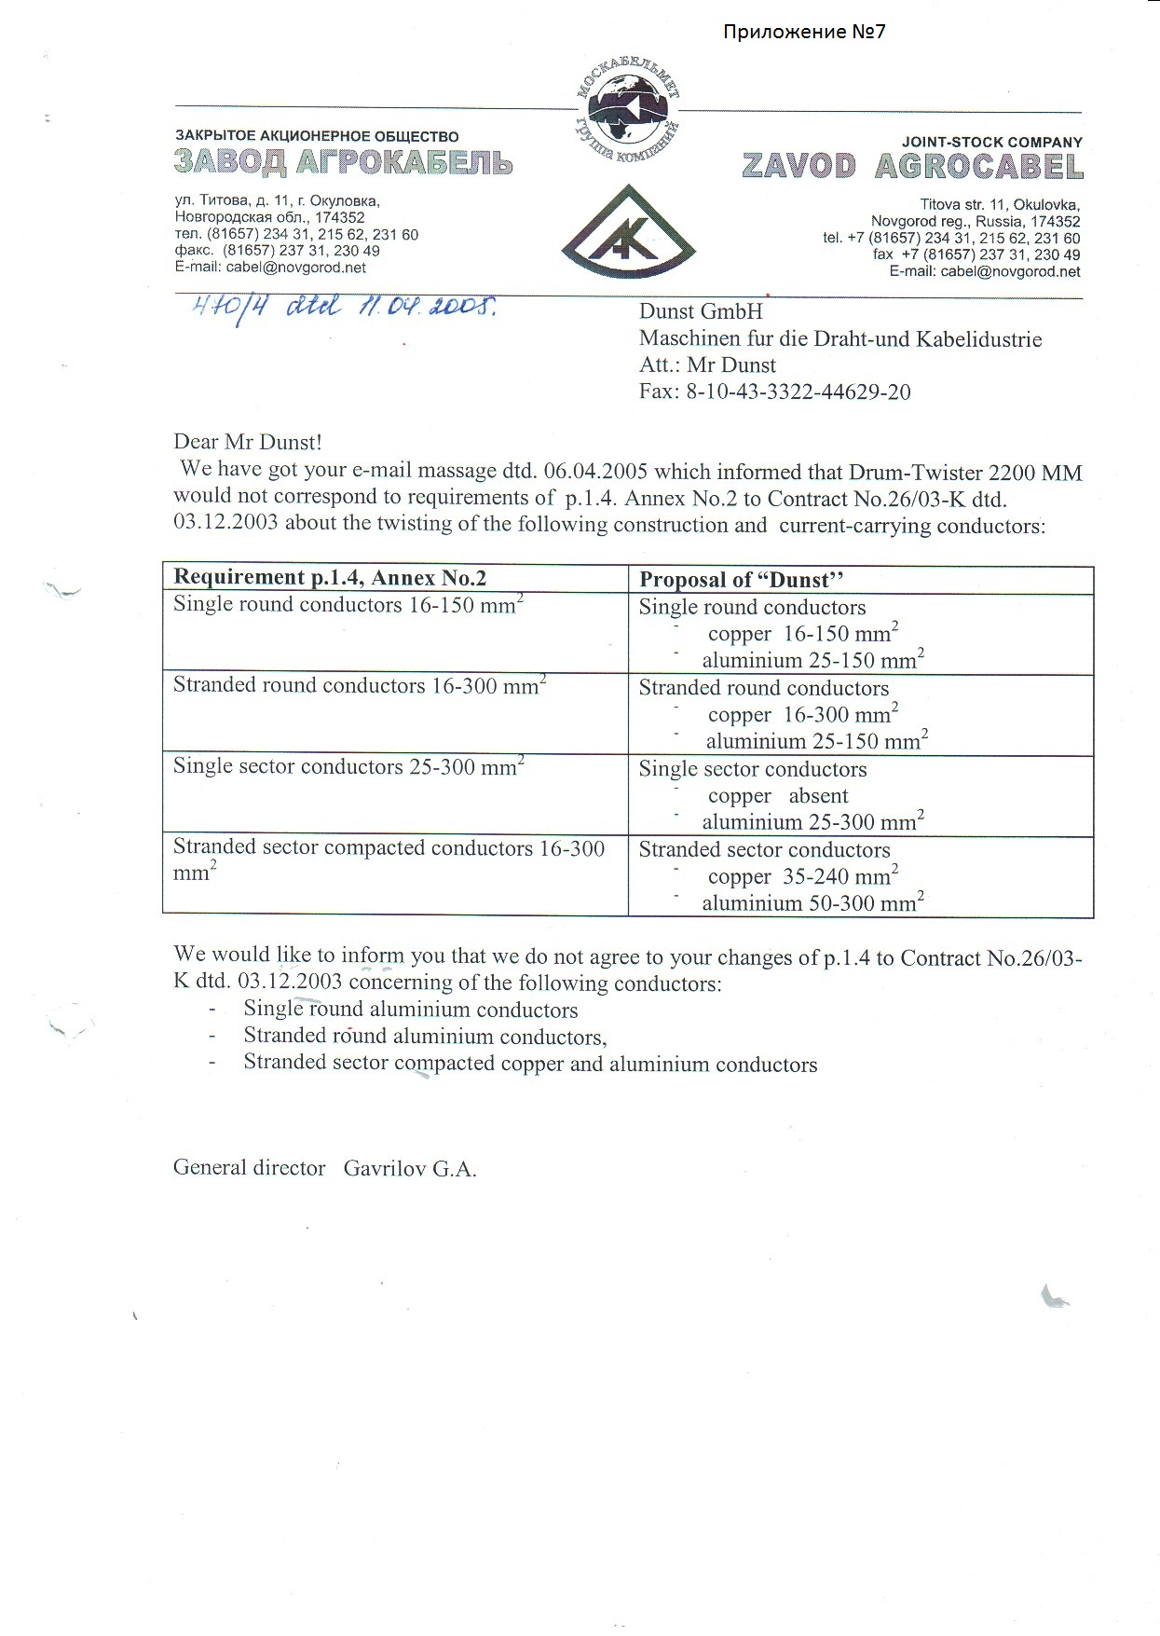

Зад.8: Составьте по образцу собственное письмо согласно следующему заданию:

! Выполненные письменно задания отправить на проверку по почте: irinasamolyuk@yandex.ru

В теме письма указать Фамилию Имя, группу, дату задания по расписанию

